Agrupación Europea de Pensionistas

de Cajas de Ahorros y Entidades Financieras
EUROENCUENTRO 2018– SEVILLA (ESPAÑA)
FORMULARIO DE RESERVA DE HABITACIONES
Fechas: del 19 al 26 de mayo de 2018
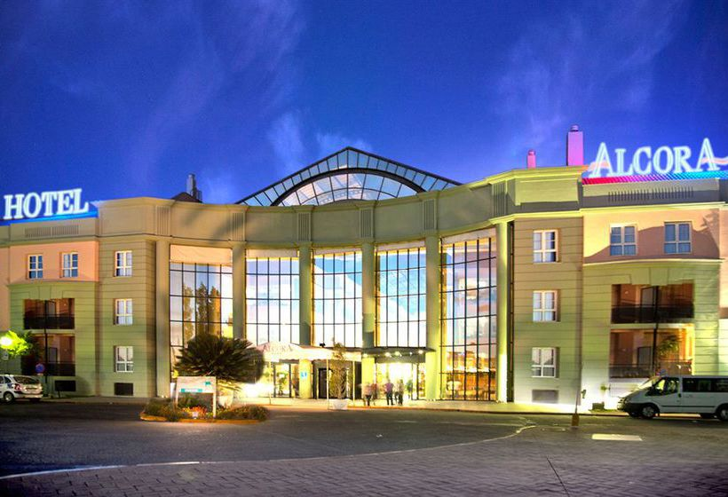 | TRH ALCORA 4 ****  Ctra.San Juan – Tomares, km, 1  41920 San Juan de Aznalfarache  (SEVILLA) España  www.trhhoteles.com  +34954349600

Enviar por fax o por correo a la siguiente dirección:
VIAJES TRANSVIA ➞ Calle San Fernando, 5 03002 Alicante (España)
 (+34) 965 14 39 50 (Departamento de Grupos) Fax: (+34) 96 514 43 51
E-mail: euroencuentro@viajestransvia.com

Plazo sujeto a disponibilidad de plazas en el momento de la solicitud.
1.- Persona que hace la reserva:
Nombre y apellidos |  | N.I.F: | Dirección
C. Postal | Ciudad |  |  | Fax / e-mail

Asociación de jubilados:

Es imprescindible cumplimentar todos los datos.
2.- Ocupantes de las habitaciones:
Habita-ción | Nombre | Apellidos | N.I.F: (OBLIGATORIO):  F.Nacimiento: __/__/____ | F.Expedición: __/__/____  F.Caducidad: __/__/____
1 | Nombre | Apellidos | N.I.F: (OBLIGATORIO).  F.Nacimiento:__/__/____ | F.Expedición: __/__/____  F.Caducidad: __/__/____
Habita-ción | Nombre | Apellidos | N.I.F: (OBLIGATORIO).  F.Nacimiento:__/__/____ | F.Expedición: __/__/____  F.Caducidad: __/__/____
2 | Nombre | Apellidos | N.I.F: (OBLIGATORIO).  F.Nacimiento:__/__/____ | F.Expedición: __/__/____  F.Caducidad: __/__/____
Habita-ción | Nombre | Apellidos | N.I.F: (OBLIGATORIO).  F.Nacimiento: __/__/____ | F.Expedición: __/__/____  F.Caducidad: __/__/____
3 | Nombre | Apellidos | N.I.F: (OBLIGATORIO).  F.Nacimiento:__/__/____ | F.Expedición: __/__/____  F.Caducidad: __/__/____
El número total de plazas disponibles es limitado. Las reservas serán confirmadas por fecha de recepción.
3.- Precio por persona:
Miembros de asociaciones afiliadas a la Agrupación Europea ➞ (*) Señalar con “X” clase de habitación.
(*) | HABITACIÓN DOBLE | (*) | HABITACIÓN INDIVIDUAL
 | 875,00 € |  | 1.075,00 €
Miembros no afiliados ➞ (*) Señalar con “X” clase de habitación.
(*) | HABITACIÓN DOBLE | (*) | HABITACIÓN INDIVIDUAL
 | 905,00 € |  | 1.105,00 €
EN EL PRECIO ESTÁ INCLUÍDO LA PENSIÓN COMPLETA Y TODAS LAS EXCURSIONES
► Señale con una “X” en caso de padecer alguna intolerancia médica a comidas y/o alergias. Si es así indique sus necesidades. EN CASO DE NO INDICARLO CON ANTELACION NO PODEMOS GARANTIZAR UNA CORRECTA PRESTACION ➞ Sí ➞ No Tipo: _______________________________________________________________________________
PRECIOS: Los precios del viaje han sido calculados en base al cambio de monedas, tarifas de transportes, combustibles, tasas e IVA en Vigor en España a fecha 01/08/17. Cualquier cambio en la citada cotización podrá revisarse y repercutirse al cliente de acuerdo con la normativa vigente, y las condiciones generales incluidas en la oferta presente y anexos (artículo 157 RDL 1/2007).

4.- Oferta de billetes de avión, tren y autocares: Viajes Transvia dispone de acuerdos con las distintas compañías aéreas y tren, para facilitarles cotizaciones a medida en caso de necesitarlo. Consulte precio de autocares que se pueden bonificar por su uso en las excursiones. Contactar directamente con la agencia.

5.- Traslados aeropuerto: Viajes Transvia lo facilitará desde el aeropuerto de Sevilla hasta el hotel y viceversa a quienes lo soliciten al precio de: 15,00 € (Sevilla) por persona IDA y VUELTA, muy importante, son precios basados en un mínimo de 30 personas. Para otras ocupaciones consúltenos. La agencia tratará de agruparles con otros pequeños grupos siempre y cuando coincidan en hora y aeropuerto. En caso de interesar facilite los siguientes datos antes del 15 de marzo de 2018 para tener la previsión total y poder facilitar un correcto servicio con información completa sobre el medio de transporte que vaya a utilizar tanto de llegada como de regreso.

Traslados | Aeropuerto-Hotel: Sevilla: Día: Vuelo: Hora:
Traslados | Hotel-Aeropuerto: Sevilla: Día: Vuelo: Hora:

6.- Forma de pago:
A)TRANSFERENCIA BANCARIA a VIAJES TRANSVIA. Para confirmar vuestra asistencia, deben enviar una copia del pago bancario indicando el concepto de la transferencia EUROENCUENTRO seguido de vuestro apellido.
Cuenta: SABADELL ES14 0081 5228 29 0001254535 SWIFT CODE: BSAB ESBB

B) TARJETA DE CRÉDITO (VISA, MASTER, etc.) Indique :
Número: Fecha de caducidad:

a).-Se ingresará el 25% antes del 15.12.2017, el 25% adicional hasta el 15.03.2018 y el 50% restante antes del 14.04.2018.
b).-Se ingresará el 25% antes del 15.12.2017 y el 75% restante antes del 28.03.2018
Anulaciones:
- Hasta el 31 de diciembre se penalizará el 5% del importe total.
- Desde el 1.01.2018 hasta 60 días antes del Euroencuentro: se penalizará con el 25% del importe total.
- Entre 59-15 días antes del Euroencuentro: se penalizará con el 50% del importe total.
- Entre 15-0 días antes del Euroencuentro: se penalizará con el 100% del importe total.
En caso de cubrirse las plazas canceladas por otras reservas nuevas, se devolverá el importe total menos un 5 % por los gastos de gestión y del seguro efectuado.

7.-Seguro de asistencia y cancelación en destino (La póliza detallada se enviará en el momento de la suscripción).
COBERTURAS
PRESTACIONES | Otras nacionalidades Españoles
- Asistencia médica y sanitaria en Europa 4.200,00€ 1.500,00€
- Repatriación de acompañante, transporte de asegurado
fallecido, heridos y/o enfermos, desplazamiento de un
familiar en caso de hospitalización superior a 5 días, bús- INCLUIDO INCLUIDO
queda, localización y envío de equipaje extraviado y trans-
misión de mensajes urgentes.
- Gastos de cancelación según condiciones del seguro 600€ 600€

8.- Servicios incluidos en el precio:
- Cóctel de bienvenida y clausura.
- Seguro de asistencia y cancelación.
- Excursiones, comidas y actividades según avance del programa.
- Gastos comunes (secretaría, documentación, traducciones, guías de turismo) y guías en cada idioma desde el hotel.
Excluidos: Viaje hasta el hotel y regreso, gastos de teléfono, lavandería, bar, etc.
- Alojamiento y régimen de pensión completa con vino y agua servidos en mesa.  - Intérpretes, actos programados, audiovisuales, pausas de café, Wifi gratuito en todo el hotel. | 
www.euroencuentros.org info@euroencuentros.org

